Тема урока: Формы земной поверхности.
Цели урока: 1. Дать детям понятие основных форм земной поверхности: гора, холм, низменность, овраг, горные хребты;
2. познакомить со строением холмов и гор: вершина, склон, подножие (подошва);
3. Развивать умение различать формы поверхности.
4.Воспитывать любовь к природе, чувство прекрасного.
Тип урока: Изучение нового материала.
Методы: частично-поисковый, объяснительно-иллюстративный, рассказ, исследовательский.

Ход урока:
I. Организационный момент.
II. Знакомство с новым материалом: (Показ слайдов 1-2)
Послушайте стихотворение и скажите о чем пойдет речь?
Есть одна планета-сад
В этом космосе холодном.
Только здесь леса шумят,
Птиц скликая перелётных.
Лишь на ней одной увидишь
Ландыши в траве зелёной.
И стрекозы только тут
В реку смотрят удивлённо.
Береги свою планету,
Ведь другой на свете нету.
(Земля)
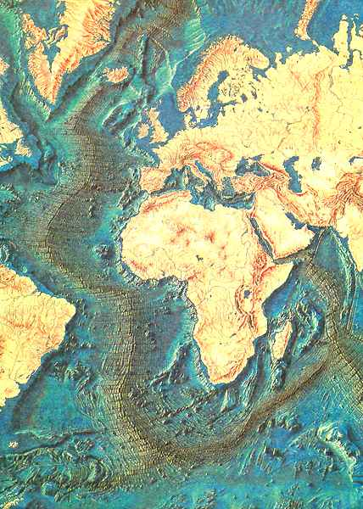

(Видео материал и показ слайда 3 и 4)
Путешествуя по планете, люди видят вокруг себя много интересного. Например, отгадайте, что:
Носит бабка снежную шапку.
Каменные бока закутаны в облака. (Горы)
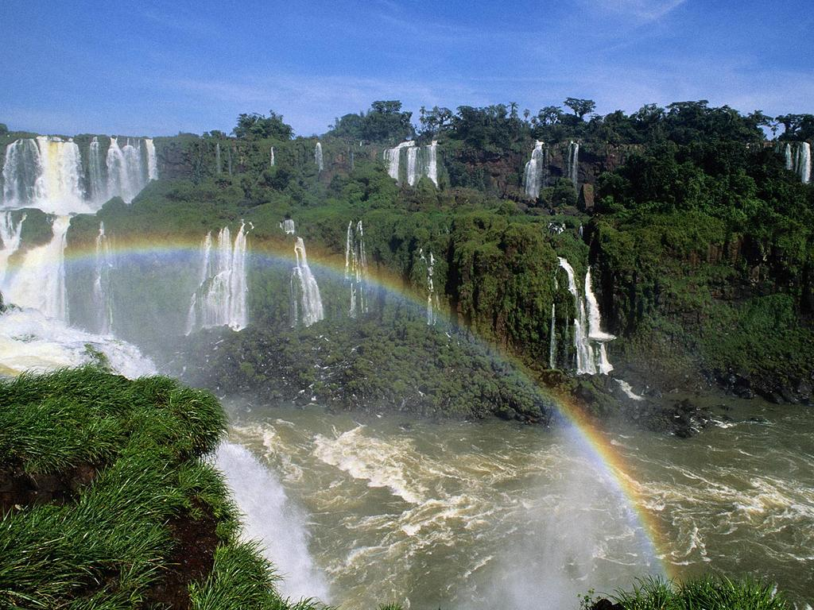 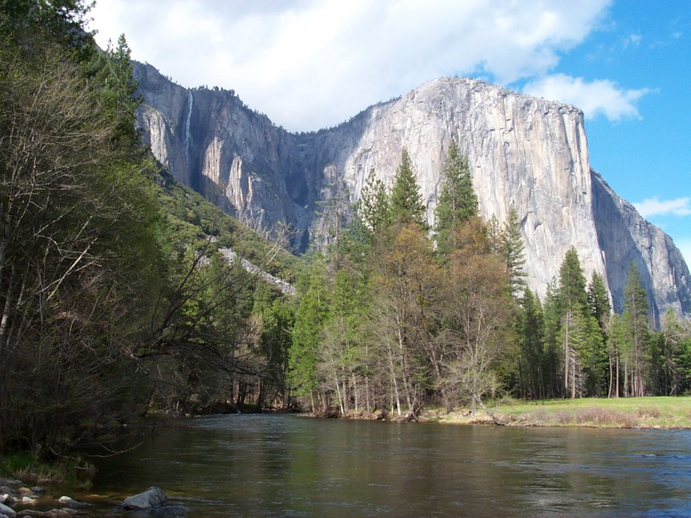 (Показ слайда 5)

Что это такое?
Горы – это очень неровные участки земной поверхности, которые сильно возвышаются над окружающей местностью. Одиночную гору встретишь редко,

чаще всего горы расположены рядами – горными хребтами. (Показ слайда 6).
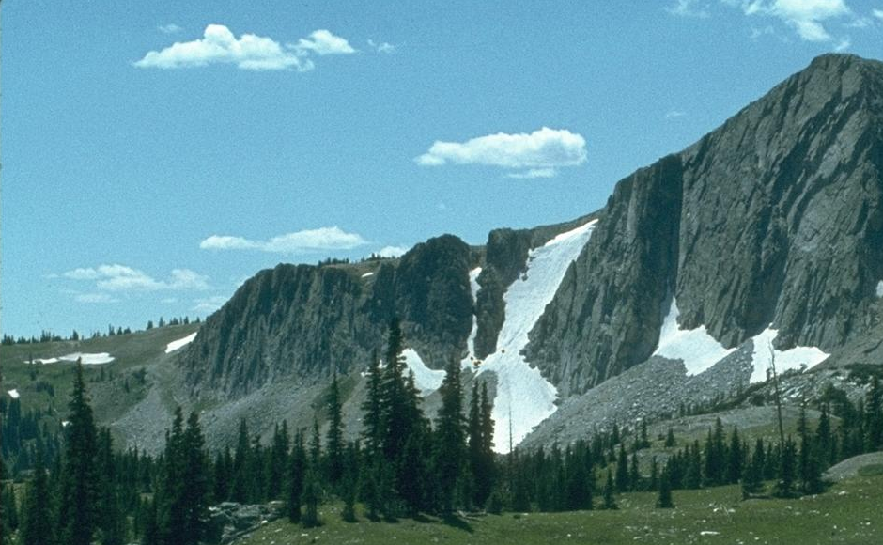

(Показ слайда 7) Рассказ учителя:
На Земле есть много горных хребтов. Самые высокие горы – Гималаи. Они находятся на территории государства Непал, Индии и Китая. Здесь самая высокая вершина мира – гора Джомолунгма (другое название – Эверест). Её высота 8848 метров над уровнем моря. Севернее Гималаев расположена горная страна Тибет, или, иначе, Тибетское нагорье. (показ по карте). На Тибетском нагорье есть и равнины, и горные хребты Каракорум, Гиндукуш и Памир, севернее – Тянь-Шань.
Мы с вами живём на очень старых горах. Они называются Уральскими горами. Если горы молодые, то в них происходит движение, вулканы. А, если горы старые, то в них нет изменений. Уральские горы делят нашу страну на Европу и Азию. (показ слайда 8).
Как называются люди, которые покоряют горные вершины? (альпинисты) (показ слайда 9).
Дети рассматривают фотографии, произносят хором слова «горные хребты». Но на земле есть и ровные или почти ровные участки. Это равнины. (показ слайда 10).

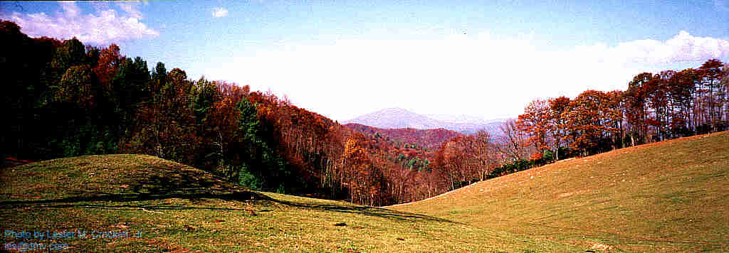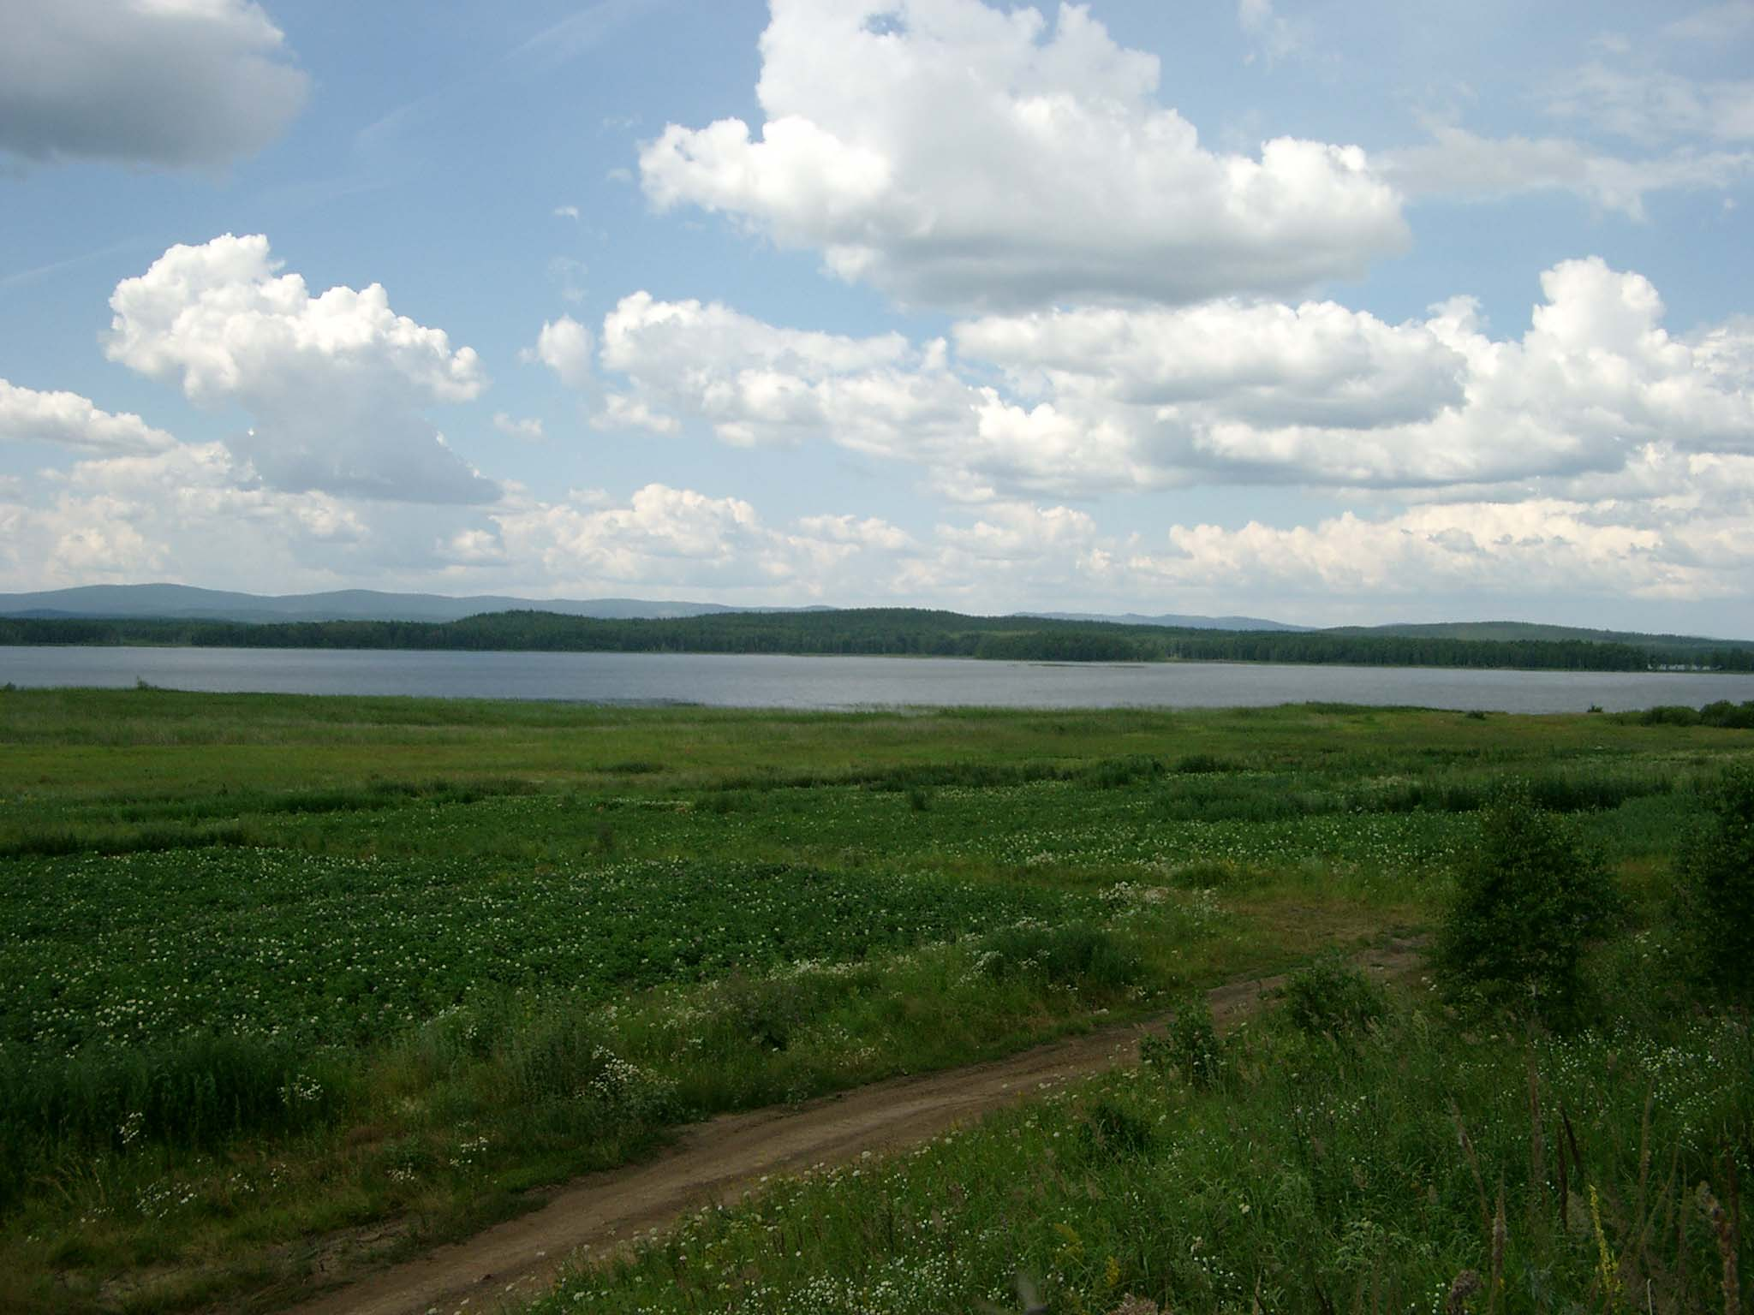
Холмистые Плоские

Объясните, почему равнины получили такие названия?
(плоская равнина имеет ровную поверхность, на холмистой равнине есть возвышения.)
Возвышения на равнине – это холмы. Но, кроме того, на равнинах имеются углубления с крутыми склонами – это овраги. (показ слайдов 11 ).
Сказка про Овраг
Прямо посреди поля, между двумя холмами с пологими склонами, образовалась большая рытвина – её дожди и талые воды размыли. Конечно, она не сразу образовалась. Вначале чуть заметной канавкой была, но через несколько лет стала глубже, шире, заметнее.
Рытвина: Спасибо вам, холмы, что воду в меня льёте. Я с каждым годом всё больше делаюсь.
Первый холм: Мы не нарочно в тебя воду льём, она сама с нас стекает. Так что благодарить нас не за что.
Второй холм: Ты нам совсем не нравишься – ты наши подошвы размываешь. Мы вовсе не хотим, чтобы ты росла.
Рытвина: Хотите вы или не хотите, а я всё равно расти буду.
Прошли годы. Всё это время со склонов холмов в рытвину регулярно попадало много воды, которая размывала землю. И вот рытвина превратилась в овраг.
Овраг: Вот я какой большой – десять метров в глубину, десять метров в ширину, полкилометра в длину! Ни один трактор через меня не переедет.
(показ слайда 12).
III Физминутка.
IV Сравнение. (показ слайда 13 и 14).
Если холм и гора возвышаются над земной поверхностью, можно ли сделать вывод, что это одно и то же?

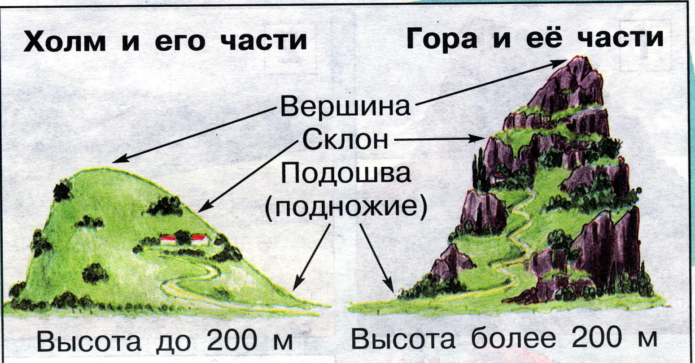
- Давайте рассмотрим схемы горы и холма и сравним их между собой? В чём их сходство? (сходство: возвышается над окружающей местностью, имеют одинаковые части: подошву (подножие), склоны, вершину.

Подошва (подножие) – это, где место, где начинается холм (гора).
Вершина – самая высокая часть холма или горы.
Склоны – это та часть горы или холма, которая располагается между подошвой и вершиной. Склоны бывают крутые и пологие.
Чем отличаются холм и гора? (Горы выше – холмы имеют высоту до 200м, горы – более 200м. В горах есть выходы скальных пород, на которых ничего не растёт, холмы всегда имеют почву и покрыты растительностью).
Высота гор бывает разной. Один возвышаются на несколько метров, другие – на несколько километров! А как красивы горы! Прочитайте, как описывает красоту гор Николай Сладков (учебник, с. 79).
V Работа по учебнику:
Дети читают текст вслух по частям.
Что вас поразило, удивило в рассказе Н. Сладкова?
VI Закрепление изученного.
- Назовите основные формы земной поверхности.
- Что такое равнина? Холм? Гора? Овраг?
- В чём сходство и различие между холмом и горой?
- Объясните, что такое подошва (подножие), вершина, склон горы или холма.
- Какая форма земной поверхности в нашем крае – равнинная или гористая?
- Есть ли в нашем крае холмы, овраги?
VШ Домашнее задание:
1.Читать учебник на с.76-79; уметь пересказывать;
2. Знать изученные термины, уметь объяснять их.

